平定张庄昌盛煤业有限公司“1·22”一般机械伤害事故调查报告
来源：平定县人民政府 平定县·安全生产重点领域(事故调查)
原文链接：http://xxgk.pd.gov.cn/sdlyxxgk/xjsdlybzml/aqscjzly/gknr_51698/202605/t20260525_2204620.shtml
发布时间：2026-05-25 抓取时间：2026-10-14 正文含图，已嵌入原图

平定张庄昌盛煤业有限公司
“1·22”一般机械伤害事故调查报告

2026年1月22日15时04分许，平定县昌盛煤业有限公司在设备检修时发生一起机械伤害事故，造成1人死亡1人受伤，直接经济损失171.2万元。
事故发生后，县政府组织成立了由县应急管理局、县公安局、县总工会、县能源局、张庄镇人民政府组成的平定张庄昌盛煤业有限公司“1·22”一般机械伤害事故调查组，并聘请有关方面的专家，全面开展事故调查工作。同时邀请平定县人民检察院派员参加事故调查。县纪委监委成立责任追究审查调查组同步开展问责调查工作。
事故调查组依据《中华人民共和国安全生产法》《生产安全事故报告和调查处理条例》等法律法规的规定，按照“四不放过”和“科学严谨、依法依规、实事求是、注重实效”的原则，通过事故现场勘查、调查询问、综合分析等方式，查明了事故发生的经过、原因、人员伤亡情况和直接经济损失，认定了事故性质，提出了对有关单位和人员的处理意见以及整改和防范措施建议。
经调查认定，平定张庄昌盛煤业有限公司“1·22”一般机械伤害事故是一起在设备检修过程中，未采取断电挂牌措施且操作人员误操作造成的生产安全责任事故。
一、事故基本情况
（一）事故发生单位基本情况
平定县昌盛煤业有限公司（以下简称“昌盛煤业”）位于阳泉平定县张庄镇西城村，2014年1月3日成立，法定代表人冀**，统一社会信用代码9114032108******9Y，企业类型为有限责任公司（自然人独资），注册资本2000万元，经营范围为煤炭洗选、加工、销售，煤炭洗选能力为180万t/a。公司设有三个洗选车间，其中一、二车间采用跳汰+螺旋+煤泥浮选生产工艺，三车间采用粗煤泥螺旋分选＋浮选＋煤泥水处理生产工艺。
本次事故发生在三车间，三车间工艺流程包括煤泥准备、粗煤泥分选、浮选、煤泥水处理、产品的储存及外售等。在煤泥准备阶段，采用搅拌机对煤泥进行搅拌。
受附近地下煤矿开采影响，三车间地面出现沉降，车间内设备基础开裂变形，设备不能正常运行。2025年6月开始，三车间停产放假。2025年10月，三车间开始间断性检修设备。2026年1月21日，开始对三车间厢式双轴搅拌机开始检修。
（二）涉事搅拌机基本情况
根据昌盛煤业提供的技术资料，涉事搅拌机为厢式双轴搅拌机，由介休市鑫美设备安装有限公司生产，具体参数见表1。

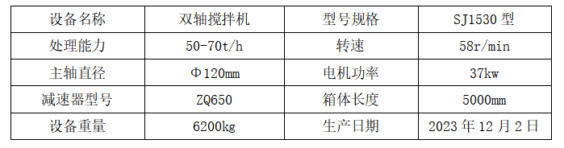
（三）事故发生单位安全管理情况
1.管理机构设置和人员配备情况
昌盛煤业下设安全科、生产科、维修科、运销科、办公室、财务科、后勤7个科室，现有职工40人。冀**为厂长负责全厂全面工作；方*为安全副厂长兼安全科长，分管全厂安全生产工作；张*伟为总工兼技术副厂长，分管产品质量工作；张*陶为生产副厂长，分管生产调度工作；岳**为财务科长，分管财务及后勤工作；郝**为生产车间主任兼维修班长，负责一车间和三车间的生产和维修工作。主要负责人和安全管理人员均取得洗（选）煤厂及配煤型煤加工企业安全生产知识和管理能力考核合格证。
2.制度建立及落实情况
昌盛煤业制定了全员安全生产责任制、操作规程、检修工作票和停送电票管理制度、安全风险分级管控和隐患排查治理双重预防机制等安全生产管理制度；建立有2025年风险辨识台账，仅提供了2025年1月份的隐患排查台账，截止事故发生无隐患排查记录；仅提供了2026年1月4日安全培训教育记录表。
3.事故发生时三车间劳动组织情况
经调查询问事故相关人员，本次三车间检修作业由郝**自行组织，抽调公司人员高**、王*田、张*喜、张*明、王*斌和卜*共同完成。其中：高**为一车间的工人，事发时在搅拌机内进行检修工作；王*田、张*喜为一车间的煤泥工，事发时在搅拌机外协助检修工作；张*明为三车间维修工，事发时在搅拌机外协助检修工作；王*斌为公司采购员，事发时在检修浮选机；卜*为一车间的化验员，事发时在控制室负责浮选机的启停。
（四）事故发生经过
2026年1月21日下午，郝**带领王*斌去三车间控制室告知其浮选机控制按钮位置，并告知王*斌22日计划检修浮选机。
1月22日上午，郝**先后通知了卜*、王*田和张*喜下午到三车间上班，并带领高**、张*明到三车间开始检修双轴搅拌机。
13时许，郝**、高**、张*明、王*田和张*喜继续检修三车间的双轴搅拌机。检修前郝**强调注意安全。
14时许，王*斌、卜*先后来到三车间检修现场，告知郝**后前往三层控制室，王*斌向卜*交待了浮选机控制按钮位置，让卜*在三层控制室听其指令启停浮选机。王*斌观察浮选机运转情况并处理故障。
14时20分许，张*伟来到三车间，看到一层搅拌机处郝**、高**在搅拌机内更换轴套螺丝，张*明、张*喜、王*田在搅拌机外传递材料、工具等其他辅助工作，随后上到三层看见王*斌检修浮选机，卜*配合启停浮选机。
15时04分许，王*斌让卜*开启浮选机4室时，卜*误按搅拌机启动按钮，转动的搅拌轴叶片将正在更换轴套螺丝的郝**绞入，将高**的左脚绞伤，事故发生。
（五）事故现场勘查情况
2026年1月24日上午，事故调查组对事故现场进行了勘查，情况如下：
1.三车间搅拌机位于车间一层，控制室、浮选机位于车间三层，具体位置见图1。

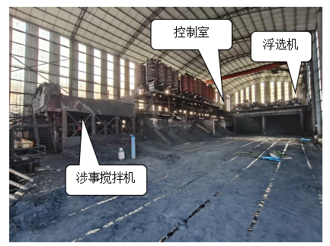
图1 搅拌机、控制室、浮选机相对位置

2.涉事搅拌机厢体尺寸为5.0m×1.5m×1.0m；双轴距为600mm；轴至底部的距离为300mm；轴上叶片尺寸为200mm×150mm×15mm，单根轴有6组叶片，每组有3个叶片。（见图2、图3）

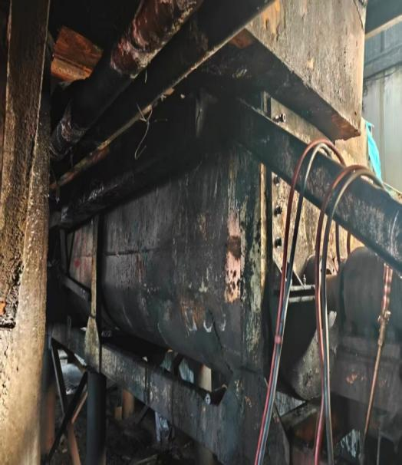
图2 搅拌机外部

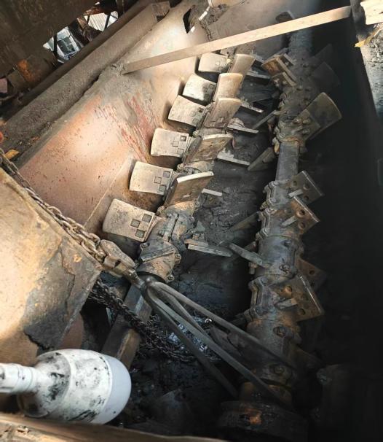
图3 搅拌机内部

3.三车间搅拌机、浮选机控制按钮位于三层的控制室内，控制室内共有五台控制柜（由南向北排序），搅拌机启停按钮位于第四台控制柜从左向右第四个控制按钮，浮选机启停按钮位于第三台控制柜从左向右第四个控制按钮。（见图4、图5）
搅拌机动力电源空气开关位于第四台控制柜内，呈开启状态。（见图6）
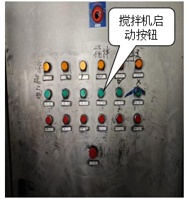
图4 搅拌机启停按钮

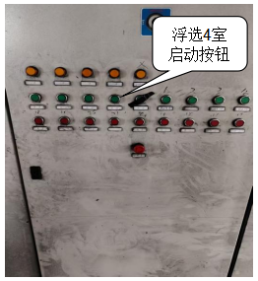
图5 浮选机启停按钮

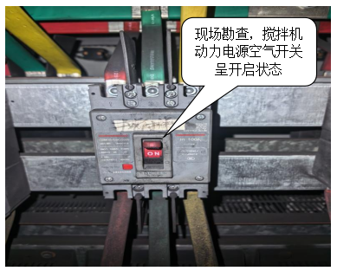
图6 搅拌机动力电源空气开关

4.经询问现场人员，事故发生后伤亡人员位置关系为郝**被绞入搅拌机东侧搅拌轴下方，头朝南，身体在搅拌轴下方。高**坐在搅拌机北侧边沿，左脚踝骨被搅拌轴叶片绞伤。（见图7）

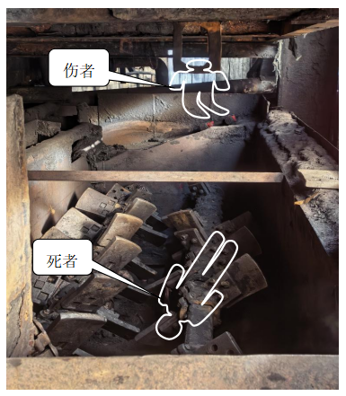
图7 伤亡人员位置图
（六）人员伤亡情况和直接经济损失情况
1.人员伤亡情况
本次事故造成1人死亡、1人受伤。
死者郝**，男，汉族，48岁，昌盛煤业车间主任兼维修班长，身份证号14032119********12；住址：山西省平定县冠山镇东关街龙王庙217号。
伤者高**，男，汉族，39岁，昌盛煤业工人，身份证号14032119********71，住址：山西省平定县锁簧镇谷头村西一街23号2户。

2.直接经济损失情况
根据《企业职工伤亡事故经济损失统计标准》（GB6721－86）计算，本次事故造成的直接经济损失为171.2万元。
二、事故应急处置及评估情况
（一）事故信息接报及响应情况
事故发生后，现场人员王*斌于15时05分向岳**报告事故情况。岳**于15时19分向平定县应急管理局上报事故情况，平定县应急管理局分别于15时26分、17时03分、17时04向阳泉市应急管理局、县委办公室和县政府办公室上报事故情况。
（二）事故现场应急处置情况
事故发生后，卜*马上关停搅拌机；现场人员张*喜、王*田、张*明合力将高**救出；张*伟于15时06分拨打120急救电话，并安排王*斌开车将高**送往阳泉市第一人民医院救治，随后于15时17分拨打119；15时36分，平定县人民医院120到达事故现场；15时47分，119消防救援人员到达事故现场；17时10分许将郝**救出，经120现场医护人员确认，郝**已死亡，后将死者尸体送至平定县田环殡葬服务中心。

（三）医疗救治和善后情况
伤者高**经阳泉市第一人民医院诊断为左足开放性外伤、左足骰骨粉碎性骨折、跟骨撕脱性骨折、第三腓骨肌断裂，经住院治疗已于2月2日出院。
事故发生后，昌盛煤业积极妥善处理医疗救治和善后事宜。死者郝**于2月11日安葬，善后工作已经基本完成。

（四）事故现场应急处置评估
经事故调查组对应急处置情况进行评估，认为：事故发生后，公司负责人能够及时上报事故，并组织现场人员抢救受伤人员，同时联系120急救中心请求医疗救护，联系119实施救援，事故现场应急处置得当。

三、事故原因分析
（一）直接原因分析
1.搅拌机检修作业未采取停电挂牌措施；
2.非专职控制室操作人员[1]，在开启浮选机时，误将搅拌机开启，处于检修状态的搅拌机突然启动，将正在搅拌机内检修作业的郝**绞入，高**被转动的叶片绞伤，事故发生。

[1] 《选煤厂安全规程》（GB43203-2023）第15.12.1：非专职和非值班电气人员，不应擅自操作电气设备；不应用潮湿手指接触电器按钮。

（二）尸体检验情况
受事故调查组委托，平定县公安司法鉴定中心对死者郝**进行了尸表检验，分析死者郝**符合颈部损伤合并腹部损伤死亡。
四、有关责任单位存在的主要问题
（一）事故企业存在的主要问题
1.昌盛煤业违反了《选煤厂安全规程》第13.1.6[2]、13.3.3[3]、13.3.16[4]、15.12.1、16.3.3[5]规定，此次设备检修作业未制定安全技术措施；作业前，未向作业人员详细讲解、交底；作业时，现场未设专人监督检查；作业人员进入搅拌机前，未对搅拌机采取停电挂牌措施，未在控制位置悬挂“正在检修，严禁启动”警示牌；安排非专职人员操作启停电气设备，对三车间控制按钮不熟悉；搅拌机现场未设急停闭锁开关。
2.昌盛煤业违反了《中华人民共和国安全生产法》第三十五条[6]、第四十一条[7]的规定，未在有较大危险因素的生产场所和有关设施、设备上，设置明显的安全警示标志；隐患排查治理不到位，检修作业前未采取技术、管理措施，及时发现并消除带电检修、非专职人员操作电气设备等事故隐患，隐患排查治理情况无记录；设施设备检修前未按规定[8]向乡镇和监管部门报备。

[2] 《选煤厂安全规程》（GB43203-2023）第13.1.6：安装检修作业应遵守下列规定:a)安装检修时执行挂牌制度，在控制位置悬挂“正在检修,严禁启动”警示牌，并对上下游连锁设备停电。
[3] 《选煤厂安全规程》（GB43203-2023）第13.3.3：应制定安全技术措施，并按照规定程序审批同意；施工前,应向作业人员详细讲解、交底；作业时，现场应设专人监督检查;涉及许可作业要求的，执行许可作业程序。
[4] 《选煤厂安全规程》（GB43203-2023）第13.3.16：进入设备、设施、容器前，应执行停电挂牌制度,并设专人在外监护；作业时，应使用安全电压行灯、手电筒或其他照明，不应使用明火照明。
[5] 《选煤厂安全规程》（GB43203-2023）第16.3.3：集中控制设计应符合下列规定：c）在任何控制方式中,现场停车按钮都有效。
[6] 《中华人民共和国安全生产法》第三十五条：生产经营单位应当在较大危险因素的生产经营场所和有关设施、设备上，设置明显的安全警示标志。
[7] 《中华人民共和国安全生产法》第四十一条：生产经营单位应当建立安全风险分级管控制度，按照安全风险分级采取相应的管控措施。生产经营单位应当建立健全并落实生产安全事故隐患排查治理制度，采取技术、管理措施，及时发现并消除事故隐患。事故隐患排查治理情况应当如实记录，并通过职工大会或者职工代表大会、信息公示栏等方式向从业人员通报。其中，重大事故隐患排查治理情况应当及时向负有安全生产监督管理职责的部门和职工大会或者职工代表大会报告。
[8] 《平定县人民政府关于开展“安全管理提升年”活动切实做好2025年安全生产工作的通知》6：靠实属地管理责任。各乡（镇）要切实完善并严格落实企业生产建设情况报备制度，督促各企业将证照手续、生产状态、管理人员等情况向所属乡（镇）政府进行备案，由乡（镇）建立数据库并动态更新。特别是针对企业新改扩建项目建设施工、环保升级改造施工、设施设备检修、厂房维修、实施隐患治理专项工程和外包工程，要督促企业制定切实可行的方案，报所在乡镇和行业监管部门备案，必要时经有关乡镇和监管部门现场检查同意后方可实施。

3.昌盛煤业违反了《中华人民共和国安全生产法》第二十二条[9]、二十八条[10]、第四十四条[11]的规定，全员安全生产责任制落实不到位；对从业人员的安全生产教育培训不到位，未有效督促从业人员严格执行安全生产规章制度和安全操作规程。
（二）属地党委政府和监管部门主要问题
1.张庄镇党委、政府存在落实安全生产责任日常监管流于形式，隐患排查不到位；警示教育闭环缺失，制度执行不力；属地监管责任根基不稳，基层监管能力不足的问题。
2.县应急管理局对企业安全监管不到位，企业停工检修等特殊作业未制定针对性的管控措施，未认真排查重点领域作业安全隐患，督促企业落实主体责任不到位。

[9] 《中华人民共和国安全生产法》第二十二条：生产经营单位的全员安全生产责任制应当明确各岗位的责任人员、责任范围和考核标准等内容。
生产经营单位应当建立相应的机制，加强对安全生产责任制落实情况的监督考核，保证安全生产责任制的落实。
[10] 《中华人民共和国安全生产法》第二十八条：生产经营单位应当对从业人员进行安全生产教育和培训，保证从业人员具备必要的安全生产知识，熟悉有关的安全生产规章制度和安全操作规程，掌握本岗位的安全操作技能，了解事故应急处理措施，知悉自身在安全生产方面的权利和义务。未经安全生产教育和培训合格的从业人员，不得上岗作业。
[11] 《中华人民共和国安全生产法》第四十四条：生产经营单位应当教育和督促从业人员严格执行本单位的安全生产规章制度和安全操作规程;并向从业人员如实告知作业场所和工作岗位存在的危险因素、防范措施以及事故应急措施。

3.县能源局落实行业管理责任不到位，对企业隐患排查治理情况监督检查不到位。
五、对事故相关责任人员及单位的处理建议
针对这起事故，事故调查组建议移送司法机关处理2人，给予行政处罚2人，给予党政纪处分4人，给予组织处理4人。建议由县应急管理局依据《中华人民共和国安全生产法》第一百一十四条[12]之规定对昌盛煤业给予行政处罚。责令张庄镇党委、政府分别向县委、县政府作出书面检查。
六、事故整改和防范措施建议
（一）昌盛煤业要牢固树立安全发展理念，全面落实安全生产主体责任。要深刻汲取事故教训，举一反三，深入开展警示教育活动。要进一步完善并严格落实全员安全生产责任制，建立职责明晰的安全管理体系。要切实加强对从业人员的安全生产教育和培训，提高培训工作的针对性和实用性。要加大对安全规程、作业规程和操作规程的培训学习，严查“三违”行为，督促从业人员严格遵守安全生产规章制度和安全操作规程。
（二）昌盛煤业要加强对检修作业的全过程管理。设备检修作业要制定切实可行的安全技术措施，严格执行检修作业审批流程。作业前，要加强对作业现场的安全风险辨识，要对作业人员进行详细讲解、交底；作业时，现场要设专人监督检查。在进入设备、设施、容器前，要严格执行停电挂牌制度，在控制位置悬挂“正在检修，严禁启动”警示牌，并对上下游连锁设备停电。要完善控制室安全管理制度，控制室操作人员必须熟悉电气系统及其设备，严禁非专职人员操作设备。

[12] 《中华人民共和国安全生产法》第一百一十四条：发生生产安全事故，对负有责任的生产经营单位除要求其依法承担相应的赔偿等责任外，由应急管理部门依照下列规定处以罚款:（一）发生一般事故的，处三十万元以上一百万元以下的罚款。

（三）昌盛煤业要进一步加大隐患排查治理力度。要及时发现并消除事故隐患，在有较大危险因素的生产场所和有关设施、设备上，设置明显的安全警示标志。要加强设施设备安全管理，全面检查厂房内设施设备，在转动设备现场装设急停闭锁开关。
（四）张庄镇人民政府要进一步压实属地监管责任，始终把安全生产作为根本底线任务来抓，举一反三、以案为鉴，深刻汲取事故教训，持续开展警示教育宣传。要强化基层监管队伍建设，配齐配强监管力量，提升监管效能，要紧盯重点区域、关键环节，针对性开展现场安全检查，督促企业及时消除安全隐患。要督促企业把各项安全生产管理制度和规定落到实处，强化安全生产教育培训，落实检维修作业报备制度，防范生产安全事故发生。
（五）县应急管理局要进一步落实安全监管责任，加强对企业安全生产工作的指导和监管，深入开展安全生产治本攻坚三年行动，加强对企业检维修等特殊作业的安全监管，督促企业落实主体责任。
（六）县能源局要进一步落实行业管理责任，按照“三管三必须”要求，摸清行业监管企业底数，建立监管台账。要开展监管人员能力提升培训，提高安全监管能力。督促企业开展安全教育和隐患排查治理工作，从源头上防范遏制各类生产安全事故。

